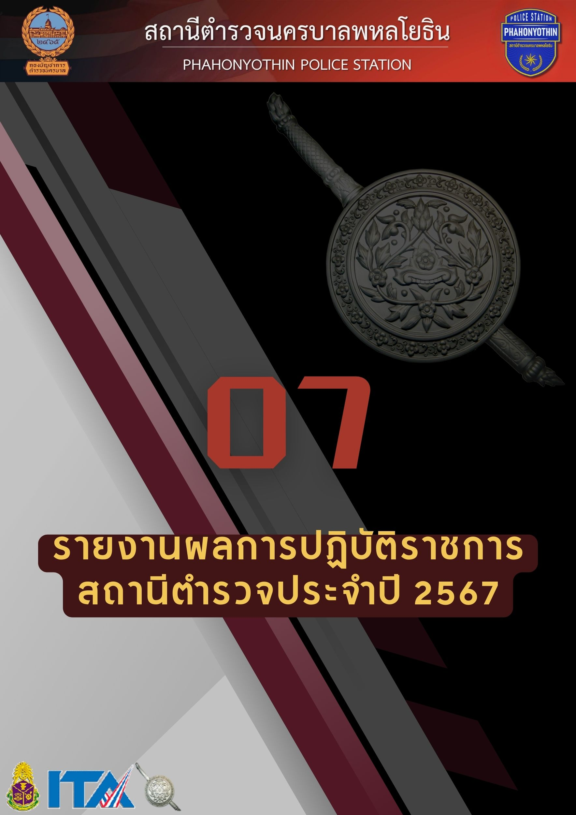

โครงการ อบรมคุณธรรม จริยธรรม เพื่อป้องกันและแก้ปัญหาการทุจริต
แก่ข้าราชการตำรวจ สน.พหลโยธิน
...............................................
ชื่อโครงการ อบรมคุณธรรม จริยธรรม เพื่อป้องกันและแก้ปัญหาการทุจริต แก่ข้าราชการตำรวจ สถานีตำรวจนครบาลพหลโยธิน
เจ้าของโครงการ วัดสิริกมลาวาส (วัดใหม่เสนานิคม) และ อมรรัชดา ร่วมกับ สถานีตำรวจนครบาลพหลโยธิน
หน่วยงานรับผิดชอบ ฝ่ายอำนวยการ สถานีตำรวจนครบาลพหลโยธิน
๑.หลักการและเหตุผล
ตามยุทธศาสตร์ชาติว่าด้วยการป้องกันและปราบปรามการทุจริต ยุทธศาสตร์ที่ 5 ปฏิรูปกลไก และกระบวนการปราบปรามการทุจริต ที่มุ่งเน้นและปรับปรุงพัฒนากลไก และ กระบวนการต่างๆของ การปราบปรามการทุจริตทั้งระบบ ให้สามารถดำเนินการได้อย่างรวดเร็วและมีประสิทธิภาพมากยิ่งขึ้น
พันตำรวจเอก ชิศณุพงศ์ สุริยานนท์ ผู้กำกับการสถานีตำรวจนครบาลพหลโยธิน ได้ตระหนัก และเล็งเห็นความสำคัญของการสร้างความตระหนักรู้ในการป้องกันและแก้ไขปัญหาการทุจริต มี ค่านิยมร่วมต้านทุจริต มีจิตสำนึกสาธารณะ และสามารถแยกแยะระหว่างผลประโยชน์ส่วนตนกับ ผลประโยชน์ส่วนรวมได้ โดยใช้การอบรมเป็นเครื่องมือในการเสริมสร้าง ทบทวนความรู้ความเข้าใจ และเป็นกลไกในการป้องกันและแก้ไขปัญหาการทุจริตให้มีประสิทธิภาพ
๒. วัตถุประสงค์
๒.๑ เพื่อเสริมสร้างค่านิยมด้านคุณธรรม จริยธรรม ในการป้องกันและแก้ไขปัญหาการทุจริต ของสถานีตำรวจนครบาลพหลโยธิน
2.2 เพื่อสร้างเสริมองค์ความรู้ด้านคุณธรรม จริยธรรม มีจิตสำนึกสาธารณะ และสามารถ แยกแยะระหว่างผลประโยชน์ส่วนตนกับผลประโยชน์ส่วนรวม
๒.๓ เพื่อให้ข้าราชการตำรวจ สถานีตำรวจนครบาลพหลโยธิน เป็นแบบอย่างที่ดีและสามารถให้ คำแนะนำแก่ข้าราชการในสังกัดได้อย่างถูกต้อง
๓. เป้าหมาย
3.1 ข้าราชการตำรวจ สถานีตำรวจนครบาลพหลโยธิน ทุกนาย
4. วิธีดำเนินการ
4.1 ประชาสัมพันธ์ และแต่งตั้งคณะทำงาน วางแผนการอบรม ประสานวิทยากร ขอใช้ สถานที่ ในการอบรม และสถานที่ในการทำบุญตักบาตร
4.๒ สรุปผลการจัดทำโครงการและรายงานเสนอผู้บังคับบัญชาตามลำดับชั้น
5. สถานที่ดำเนินการ
อมรรัชดา เขตจตุรจักร กรุงเทพฯ
6.ระยะเวลาการดำเนินการ
ระยะเวลาปีงบประมาณ 2567 ช่วงเดือน ตุลาคม -พฤศจิกายน ๒๕๖๗
7. งบประมาณ
งบประมาณซึ่งได้รับสนับสนุน จาก กต.ตร.สน.พหลโยธิน , ผู้บังคับบัญชา และภาคเอกชน
8. ผลที่คาดว่าจะได้รับได้รับ
8.๑ ผู้เข้ารับการอบรมมีองค์ความรู้ด้านคุณธรรม จริยธรรม เพื่อป้องกันการทุจริต
8.๒ ข้าราชการตำรวจในสังกัด มีการพัฒนาความคิด จิตสำนึก ค่านิยม ทัศนคติและ วัฒนธรรมองค์กรดีขึ้น
๘.๓ หน่วยงานมีภาพลักษณ์ที่ดี ขึ้น เป็นที่ศรัทธาเชื่อมั่นของประชาชน
9. หน่วยงานรับผิดชอบ
งานอำนวยการ

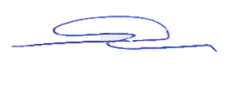
พันตำรวจตรี ผู้เสนอโครงการ
( วุฒิชัย ปานสมบัติ )
สารวัตรอำนวยการ สถานีตำรวจนครบาลพหลโยธิน
พันตำรวจโท ผู้เห็นชอบโครงการ
( กชกร ไทรศาศวัต )
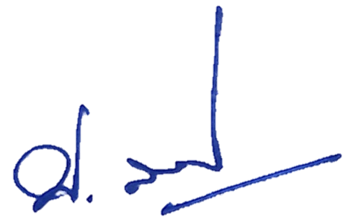
รองผู้กำกับการ (ป้องกันปราบปราม) สถานีตำรวจนครบาลพหลโยธิน

พันตำรวจเอก ผู้อนุมัติโครงการ
( ชิศณุพงศ์ สุริยานนท์ )
ผู้กำกับการสถานีตำรวจนครบาลพหลโยธิน
